**Міністерство освіти і науки України**

**Національний технічний університет України**

**“Київський політехнічний інститут”**

**Факультет прикладної математики**

**Кафедра спеціалізованих комп’ютерних систем**

**Лабораторна робота №2.**

**Розробка функціональності Web-додатка мовою Javascript**

**Виконав:**

**студент групи КВ-0**

**telegram: @**

**github:**

**Перевірив:**

**_________________**

**Київ 2023**

**Мета роботи**:

Ознайомитись із засобами мови Javascript та навчитись їх застосовувати побудови Web-інтерфейсу користувача.

**Завдання:**

Розробити функціональність для статичних сторінок Web-додатку першої лабораторної роботи із використанням шаблону MVC.

**Копії екрана Web-додатка та демонстрація функціоналу:**

Вводимо дані у калькулятор:  
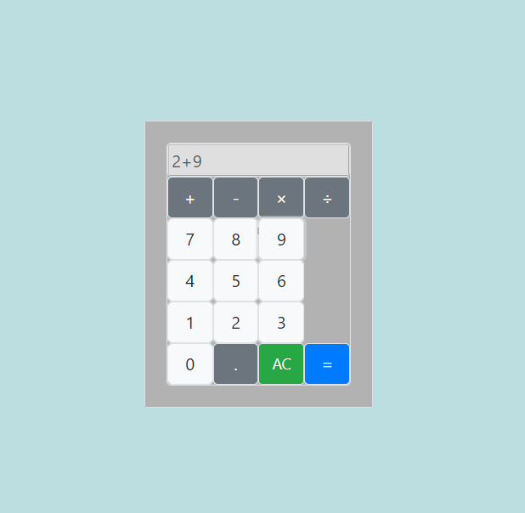  
Натискаємо на =:  
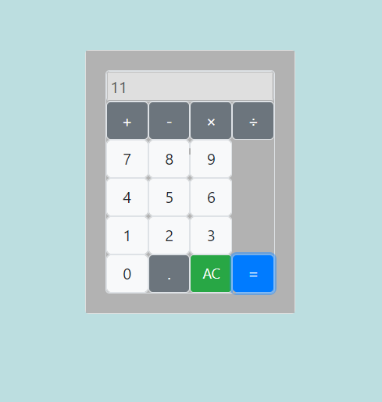

На сторінці реєстрації реєструємо новий акаунт:  
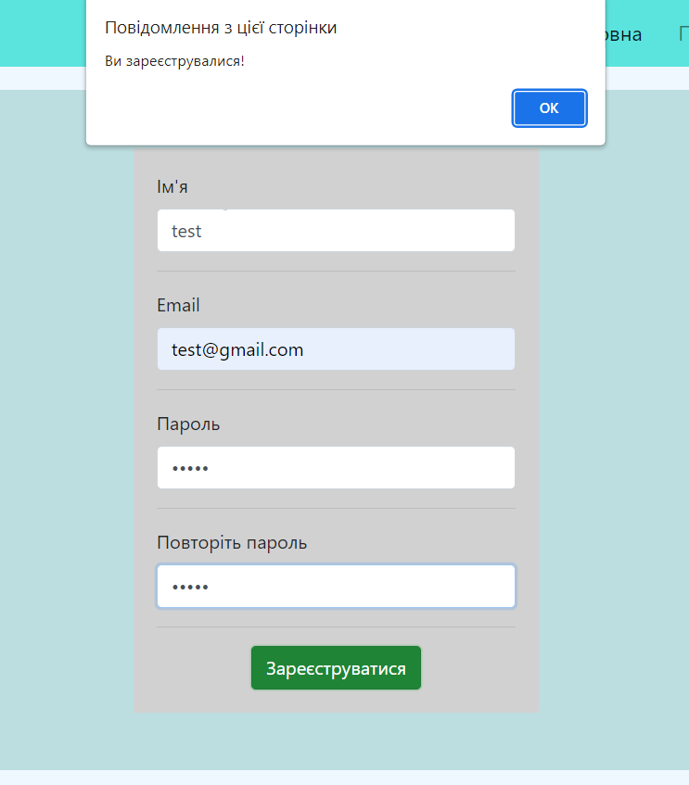

Тепер можемо увійти до акаунту:  
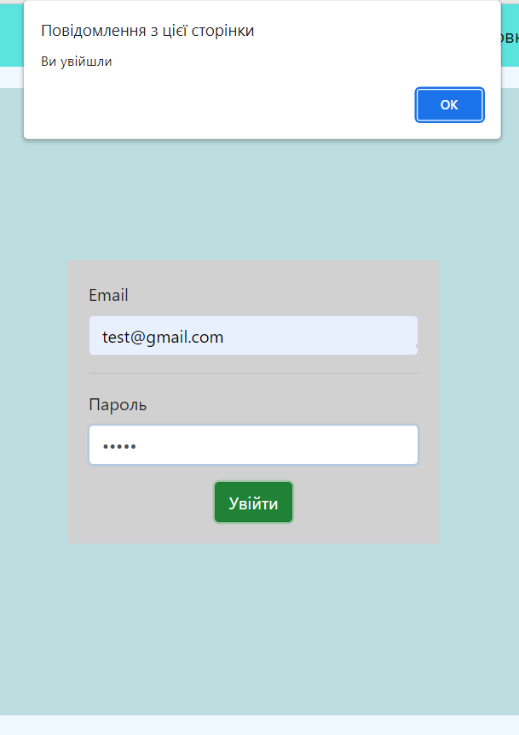

**Вміст js-файлів:**

**model.js:**function reg()

{

let name_s = document.getElementById("name").value;

let email_s = document.getElementById("email").value;

let pass_s = document.getElementById("pass").value;

let pass_r = document.getElementById("pass_repeat").value;

let raw = localStorage.getItem("users");

let users = raw ? JSON.parse(raw) : [];

function isEmailExist(email){

return users.some((user) => user.email === email);

}

if (isEmailExist(email_s)) {

alert("Такий email вже зареєстрований");

return;

}

else{

if(pass_s === pass_r){

let newUser = {

name: name_s,

email: email_s,

pass: pass_s,

};

users.push(newUser);

localStorage.setItem("users", JSON.stringify(users));

for (let i = 0; i < localStorage.length; i++) {

let key = localStorage.key(i);

let value = localStorage.getItem(key);

console.log(`${key}: ${value}`);

}

alert("Ви зареєструвалися!");

}

else{

alert("Паролі не співпадають");

}

}

}

function log()

{

let email = document.getElementById("email").value;

let pass = document.getElementById("pass").value;

let raw = localStorage.getItem("users");

let users = JSON.parse(raw);

function isEmailExist(email){

return users.some((user) => user.email === email);

}

if (isEmailExist(email)) {

for (let i = 0; i < users.length; i++) {

if (users[i].email === email) {

if(users[i].pass === pass){

alert("Ласкаво просимо!");

sessionStorage.setItem('logged', '1');

sessionStorage.setItem('name', users[i].name);

sessionStorage.setItem('email', users[i].email);

}

else{

alert("Невірний пароль");

break;

}

}

}

}

else{

alert("Такий email не зареєстрований");

}

}

**controller.js:**function login(){

log();

}

function registration(){

reg();

}

**view.js:**function calc()

{

window.onload = function() {

var input = document.querySelector('input[type="text"]');

var buttons = document.querySelectorAll('button');

buttons.forEach(function(button) {

button.addEventListener('click', function() {

var value = this.value;

if (value === '=') {

try {

var result = eval(input.value);

input.value = result;

} catch (error) {

input.value = 'Error';

}

} else if (value === 'all-clear') {

input.value = '';

} else {

input.value += value;

}

});

});

};

}